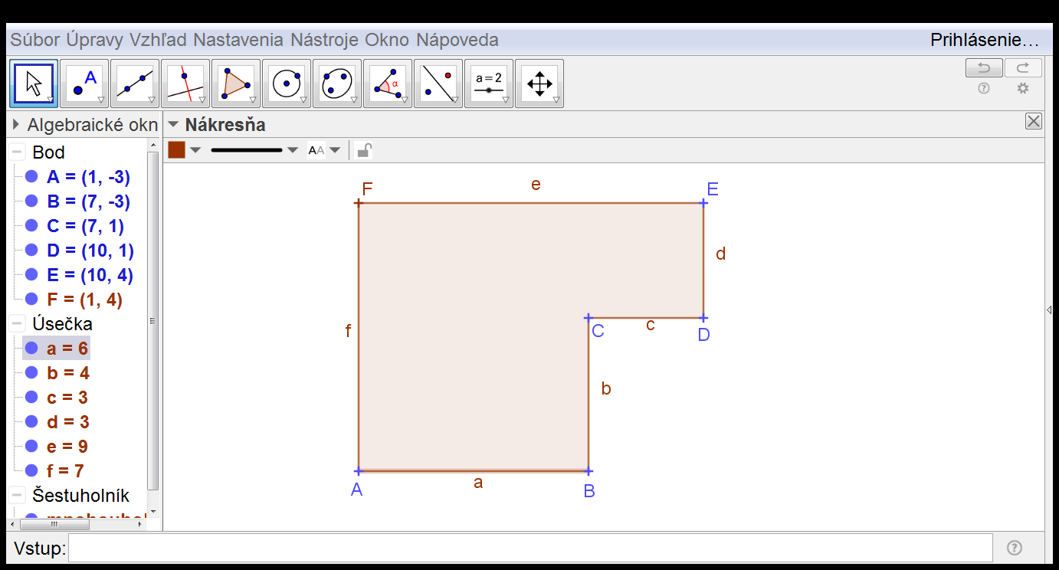**Obvod a obsah zložitejších geometrických útvarov**

1. a) pomenuj chýbajúce strany a urč ich dĺžky, ak a =50 m b = 30 m; c = 30m,d =15m,

b) Urč obvod útvaru o= a+b+c+d+e+f

c) Urč obsah útvaru

2 . Vypočítaj obvod a obsah daných geometrických útvarov : A: o =78 m S = 359 m2;B: o =36,2m, S=48,28m2; C: o = 72 m; S = 128 m2

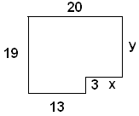 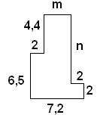 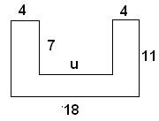

C

B

A

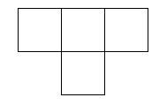3. Útvar na obrázku je zložený zo 4 zhodných štvorcov.

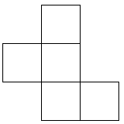 Obsah útvaru je 36 cm Aký je jeho obvod? o =30cm

4. Pôdorys predajných stánkov sa skladá

zo štvorcov a v skutočnosti má obvod

36 m. Akú plochu v mzaberá pôdorys

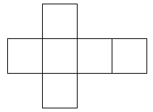 stánkov? a = 3m =>S =5.9 = 45 m

5. Na obrázku je sieť kocky

s hranou dlhou 2 cm. Aký

je obvod tohto útvaru? 14 . 2 = 28 cm

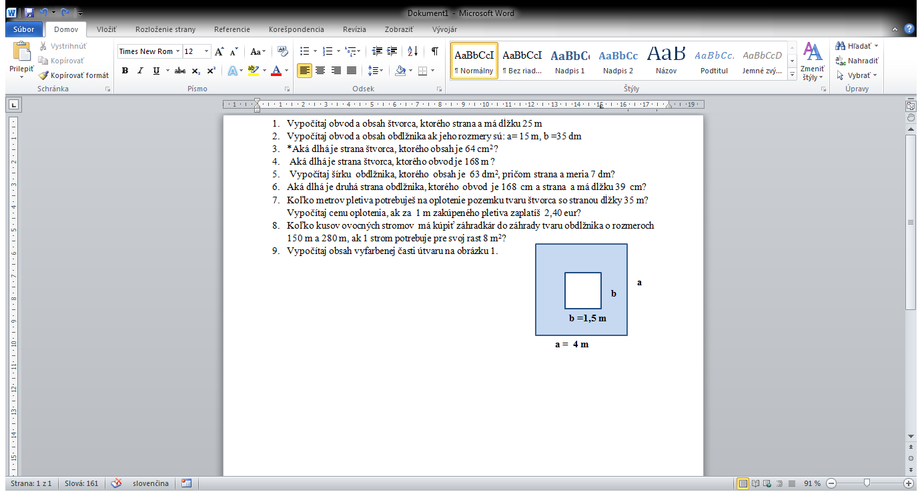

1. Vypočítaj obsah vyfarbenej časti útvaru na obrázku 1.

S= 16 – 2,25 = 13,75 m2

**Obvod a obsah zložitejších geometrických útvarov**

1. a) pomenuj chýbajúce strany a urč ich dĺžky, ak a =50 m b = 30 m; c = 30m,d =15m,

b) Urč obvod útvaru

c) Urč obsah útvaru

2 . Vypočítaj obvod a obsah daných geometrických útvarov A, B, C:

  

C

B

A

3. Pôdorys predajných stánkov sa skladá

zo štvorcov a v skutočnosti má obvod

36 m. Akú plochu v mzaberá pôdorys

stánkov?

4. Vypočítaj obsah vyfarbenej časti útvaru na obrázku -->.

**Obvod a obsah zložitejších geometrických útvarov**

1. a) pomenuj chýbajúce strany a urč ich dĺžky, ak a =50 m b = 30 m; c = 30m,d =15m,

b) Urč obvod útvaru

c) Urč obsah útvaru

2 . Vypočítaj obvod a obsah daných geometrických útvarov A, B, C:

  

C

B

A

3. Pôdorys predajných stánkov sa skladá

zo štvorcov a v skutočnosti má obvod

36 m. Akú plochu v mzaberá pôdorys

stánkov?

4. Vypočítaj obsah vyfarbenej časti útvaru na obrázku -->.